ΕΛΛΗΝΙΚΗ ΔΗΜΟΚΡΑΤΙΑ
ΠΕΡΙΦΕΡΕΙΑ ΔΥΤΙΚΗΣ ΜΑΚΕΔΟΝΙΑΣ

ΝΟΜΟΣ ΚΟΖΑΝΗΣ

ΔΗΜΟΣ ΠΤΟΛΕΜΑΪΔΑΣ

Γραφείο Τύπου
Τηλέφωνο – Fax : +302463057612
E-Mail: grtyp@ptolemaida.gr
Website: http://www.ptolemaida.gr/

Πτολεμαΐδα, 28 Μαρτίου 2007

2 ΑΠΡΙΛΙΟΥ
ΠΑΓΚΟΣΜΙΑ ΗΜΕΡΑ ΠΑΙΔΙΚΟΥ ΒΙΒΛΙΟΥ
Φυτεύουμε…. Βιβλιόδεντρα;

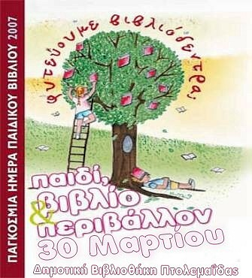

Η Παγκόσμια Ημέρα Παιδικού Βιβλίου φέτος είναι αφιερωμένη στο περιβάλλον. Στόχος του φετινού εορτασμού είναι να έρθουν τα παιδιά σε επαφή με τα βιβλία εκείνα που καλλιεργούν την οικολογική συνείδηση και ευαισθητοποιούν τα παιδιά σε ζητήματα περιβαλλοντικά.
Την Παρασκευή 30 Μαρτίου η Δημοτική Βιβλιοθήκη Πτολεμαΐδας
Θα στήσει το δικό της… βιβλιόδεντρο στο οποίο θα μπορούν όλοι οι μικροί αναγνώστες της να τοποθετούν τις δικές τους προτάσεις βιβλίων για ανάγνωση.
Προσκαλούνται όλοι οι μικροί αναγνώστες να απολαύσουν αφηγήσεις παραμυθιών από….
εκπαιδευτικούς, γονείς, γιαγιάδες και παππούδες που επιθυμούν να παίξουν το ρόλο των αφηγητών.
Οι αφηγήσεις παραμυθιών θα ξεκινήσουν στις 5.00 η ώρα το απόγευμα ενώ θα κλείσουμε
με την προβολή γνωστών παραμυθιών του Χανς Κρίστιαν Άντερσεν.

Παράλληλα θα λειτουργεί έκθεση παιδικού βιβλίου με θέμα :
Παιδί – Περιβάλλον – Βιβλίο.

